电子科技大学计算机学院

标 准 实 验 报 告

（实验）课程名称 计算机系统结构实验

电子科技大学教务处制表

电 子 科 技 大 学
实 验 报 告
学生姓名：董文龙 学号：2018081309003 指导教师：王华
实验地点：主楼A2-413-1 实验时间：5月26日
一、实验室名称：主楼A2-413-1
二、实验项目名称：实验3-流水线CPU之数据冒险的解决
三、实验学时：4
四、实验原理：（包括知识点，电路图，流程图）
4.1.概述
在流水线中出现下一个时钟周期到来之前，下一条指令不能正常执行，这种情况称为流水线冒险。如果一条指令需要某数据而该数据正在被之前的指令操作，那这条指令就无法执行，就导致了数据冒险。
4.2.数据冒险的解决方法之纯暂停（Stall）
1.封锁当前译码后和写回数据操作相关的控制信号；
2.不把从存储器取来的下一条指令打入IR；
3.不改变当前PC值。
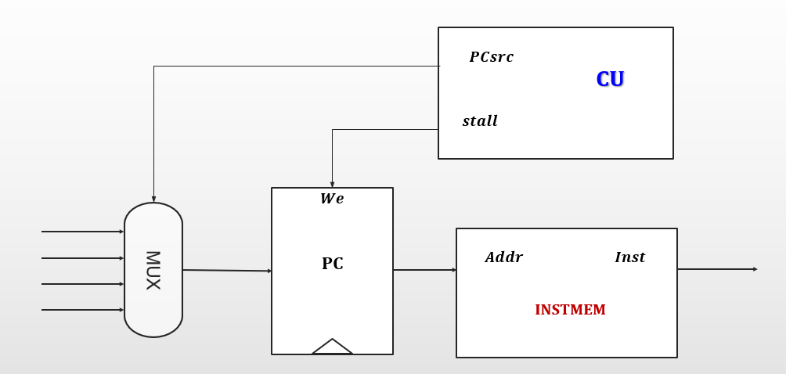
假设stall是暂停信号：
id_wreg：id级最终写寄存器堆使能信号；
id_wreg_org：id级译码后写寄存器堆使能信号；
id_wmem：id级最终写数据存储器使能信号；
id_wmem_org：id级译码后写数据存储器使能信号；
id_wreg = ~stall & id_wreg_org
id_wmem = ~stall & id_wmem_org
4. 发生数据冒险后，需要考虑的相关控制信号有：
E_Wreg:表示EXE级寄存器堆写信号；
M_Wreg:表示MEM级寄存器堆写信号；
E_Rn:表示EXE级要写的寄存器号；
M_Rn:表示MEM级要写的寄存器号；
E_M2reg:表示EXE级写入数据来源信号；
M_M2reg：表示MEM级写入数据来源信号；（=1取Mo，=0取ALU_result）
Rs/Rt:表示当前译码指令的2个源操作数；
stall1 = ((Rs == E_Rn) | (Rt == E_Rn)&~regrt)&(E_Rn !=0)&E_Wreg
stall2 = ((Rs == M_Rn) | (Rt ==M_Rn)&~regrt)&(M_Rn !=0)&M_Wreg
stall = stall1 | stall2
【说明】在CU中 assign regrt=i_addi|i_andi|i_ori|i_xori|i_lw;
4.3.PPCPU的数据冒险电路结构图（Stall）
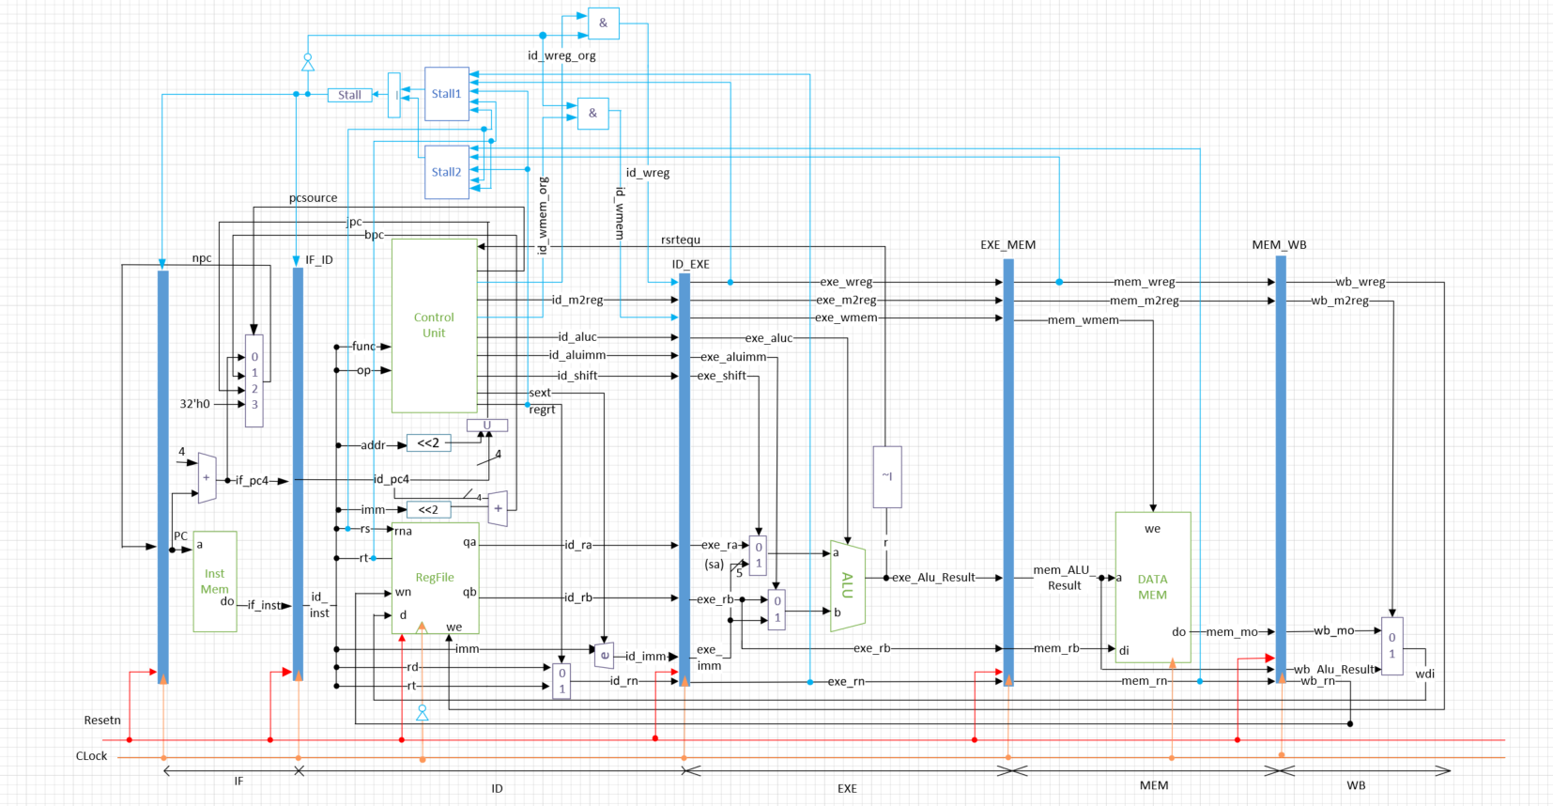
4.4.数据冒险的解决方法之（Forwarding + Stall）
在指令执行的MEM和WB级将要更新的数据提前送到EXE级。
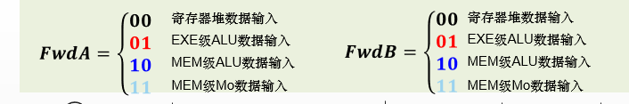
𝑅𝑠、𝑅𝑡：表示当前译码指令的2个源操作数
E_𝑊𝑟𝑒𝑔：表示EXE级寄存器堆写信号（=1为需要写回寄存器，=0为不需要写回寄存器）
E_𝑅n：表示EXE级要写的寄存器号
M_𝑅𝑛：表示MEM级要写的寄存器号
E_𝑚2𝑟𝑒𝑔：表示EXE级要写入寄存器堆的数据来自数据存储器（=1取Mo；=0取ALU_result）
M_𝑚2𝑟𝑒𝑔：表示MEM级要写入寄存器堆的数据来自数据存储器
EXE_STAGE stage3 (aluc, aluimm, ra, rb, imm, shift, Alu_Result, z);
assign shift=i_sll|i_srl;
assign aluimm=i_addi|i_andi|i_ori|i_xori|i_lw|i_sw;
FwdA = ((E_Rn != 5'b0) & E_Wreg & (E_Rn == rs) & ~E_m2reg) ? 2'b01 : // 选 E_Alu
((M_Rn != 5'b0) & M_Wreg & (M_Rn == rs) & ~M_m2reg) ? 2'b10 : // 选 M_Alu
((M_Rn != 5'b0) & M_Wreg & (M_Rn == rs) & M_m2reg) ? 2'b11 : 2'b00; // 2'b11 选M_mo(load)，2b'00 直接选regfile输出
FwdB同理。
stall= ((Rs == E_Rn) | (Rt == E_Rn)&~regrt)&(E_Rn !=0)&（E_Wreg&E_M2reg）
4.5.PPCPU的数据冒险电路结构图（Forwarding + Stall）
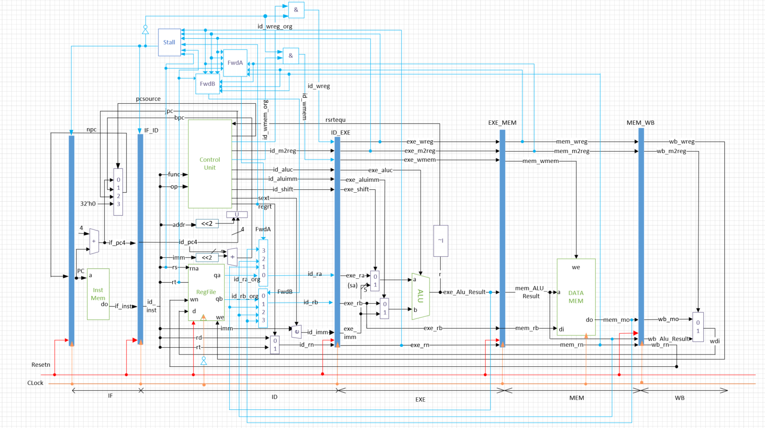

五、实验目的：
1. 进一步掌握流水线CPU和单周期CPU的区别；
2. 进一步熟悉Verilog HDL硬件设计语言；
3. 熟悉和掌握开发平台Xilinx ISE Design Suite 14.7集成开发系统的操作方法；
4. 进一步理解和掌握流水线数据冒险的概念和解决方法。
六、实验内容：（介绍自己所选的实验内容）
1. 使用纯暂停流水线方法解决数据冒险问题：
a)分析数据冒险出现的情况有哪些
b)如何检测数据冒险是否发生
c)修改流水线CPU代码，当数据冒险发生时用暂停流水线的方式处理，保证程序运行结果的正确性
2. 使用内部前推技术+暂停流水线方法解决数据冒险问题：
a)分析数据冒险出现的情况有哪些；
b)如何检测数据冒险是否发生；
c)修改流水线CPU代码，当数据冒险发生时用数据前推的方式处理，保证程序运行结果的正确性：
分析在非Load指令后产生数据冒险时，是否能通过纯内部前推技术得到正确结果；分析当检测到Load指令后数据冒险时，是否能通过内部前推数据+暂停流水线技术得到正确的计算结果。
3. 重新初始化指令存储器，要求包括所有指令类型之间能产生的数据冒险，验证所实现流水线CPU是否能够解决数据冒险问题。
4. 按照“计算机系统结构综合实验2.ppt”的要求，初始化寄存器与数据存储器。
七、实验器材（设备、元器件）：
1. 操作系统：Windows 7（64位）；
2. 开发平台：Xilinx ISE Design Suite 14.7集成开发系统；
3. 编程语言：Verilog HDL硬件描述语言
八、实验步骤：（编辑调试的过程）之纯stall实现
8.1.寄存器和存储器的初始化
寄存器：
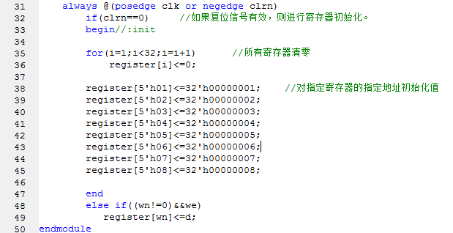
存储器：
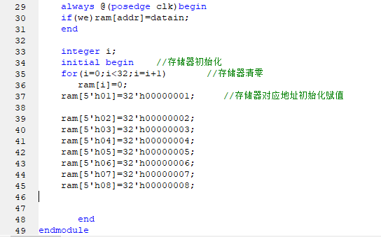
8.3.指令存储器的初始化
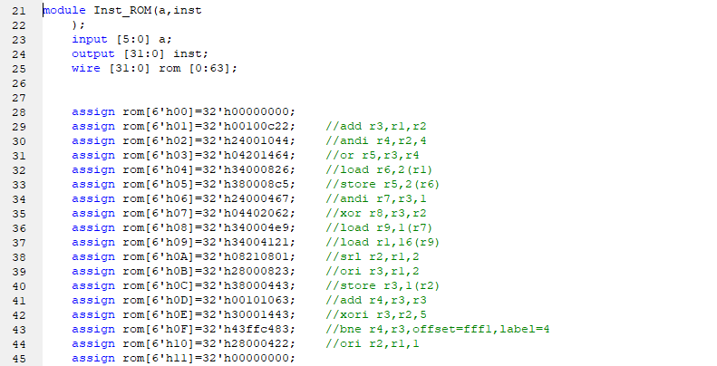
8.4.顶层模块的修正
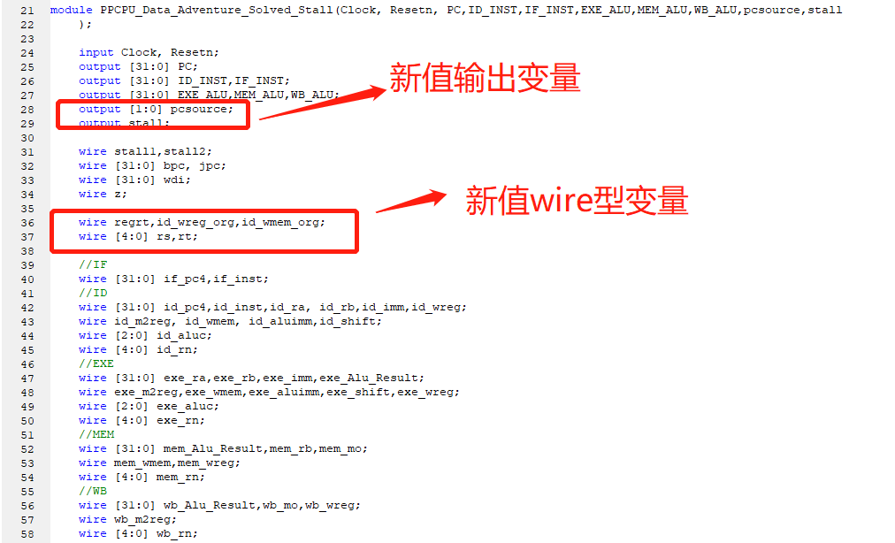
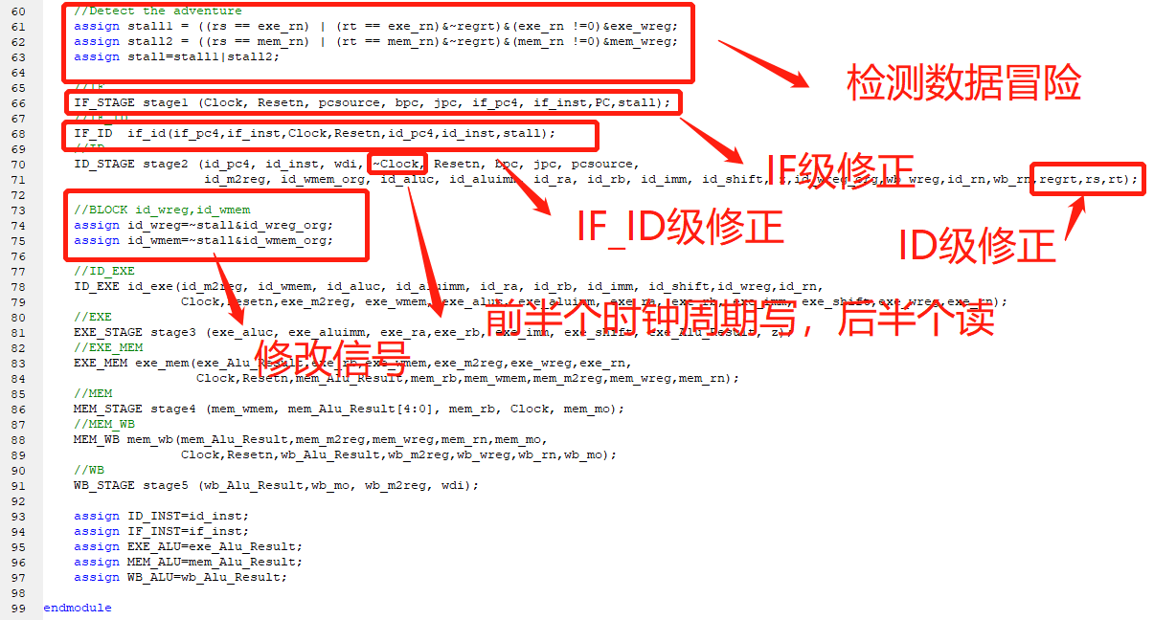
8.5.IF级模块修正
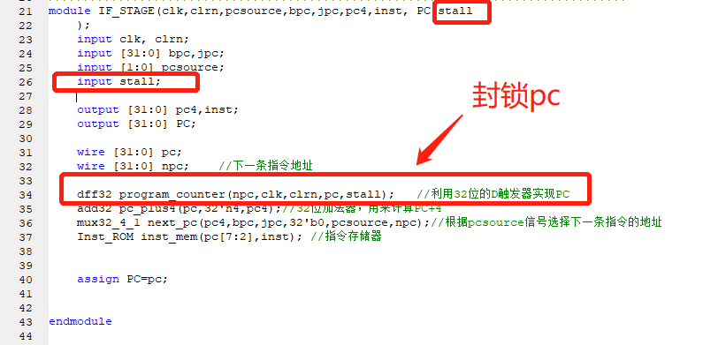
Dff32修正
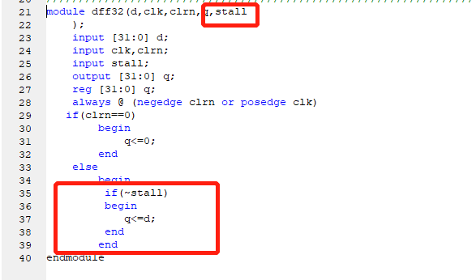
8.6.ID级模块修正
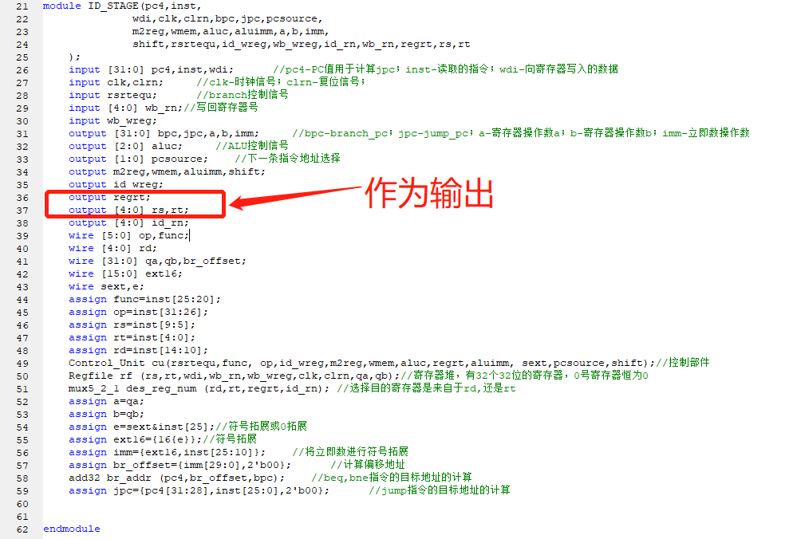
8.7.IF_ID级模块修正
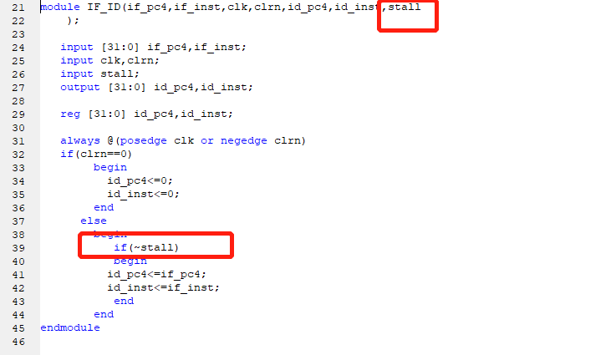
8.8.顶层模块仿真（实验仿真结果见实验数据及结果分析）
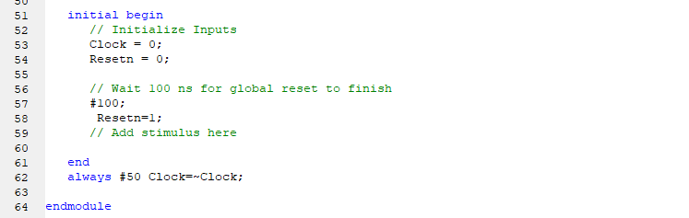
八、实验步骤：（编辑调试的过程）之forwarding+stall实现
初始化阶段和Stall阶段实现的过程一样，就不重复截图了。
8.4.顶层模块的修正
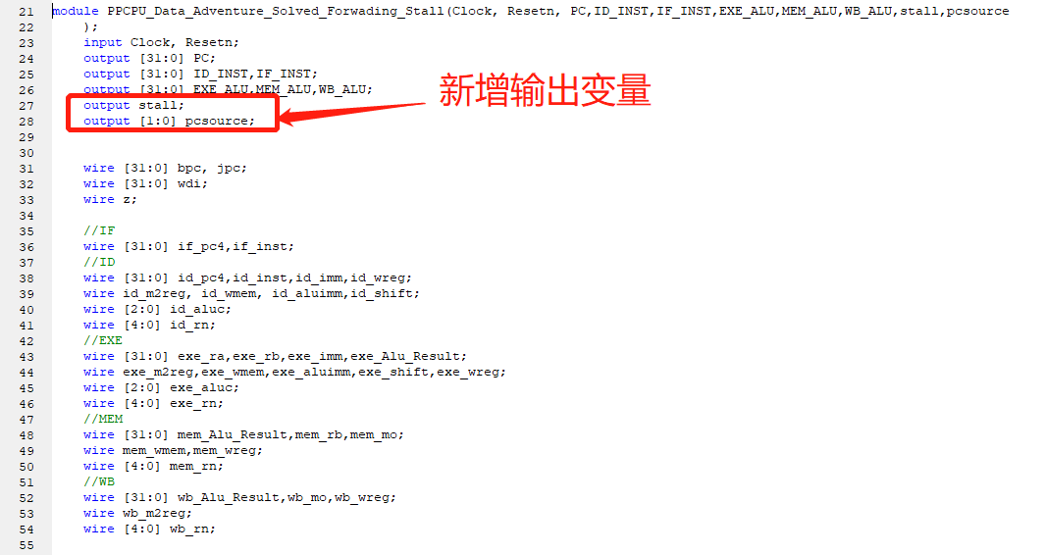
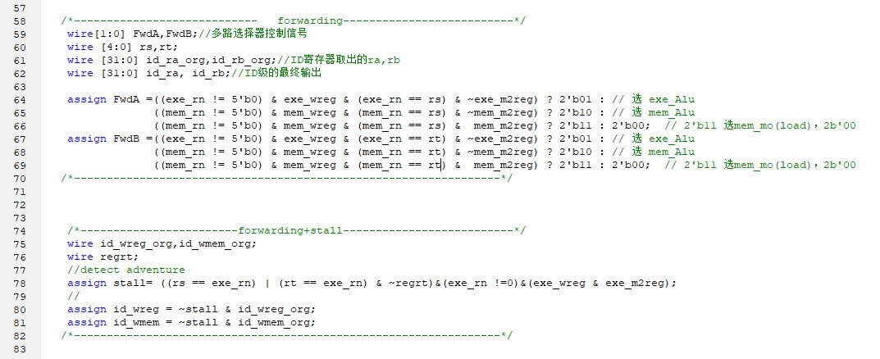
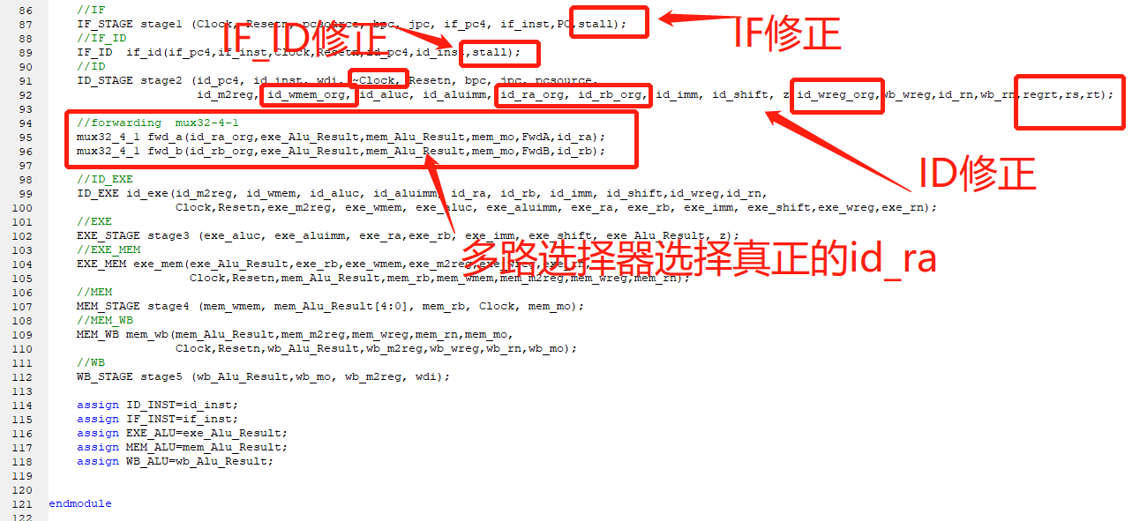
8.5.IF级模块修正
Dff32修正
8.6.ID级模块修正
8.7.IF_ID级模块修正
九、实验数据及结果分析：（实验运行结果介绍或者截图，对不同的结果进行分析）之纯stall实现
下面只对纯stall实现的情况进行详尽说明，forwarding+stall的实验代码已经在实验步骤模块给出，且仿真结果与期待的结果所一致。
1.对于第一，二，三条指令和仿真结果如下：
assign rom[6'h01]=32'h00100c22; //add r3,r1,r2（exe_alu=3）
assign rom[6'h02]=32'h24001044; //andi r4,r2,4（exe_alu=0）
assign rom[6'h03]=32'h04201464; //or r5,r3,r4（exe_alu=3）
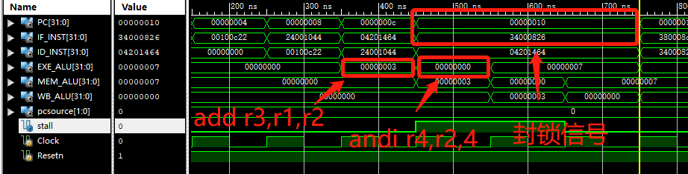
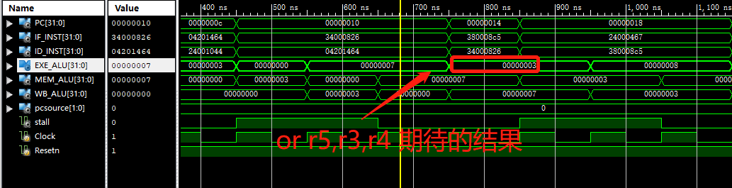
从指令中可以看出，第三条指令和第一条，第二条都有数据冒险，要使用第一条数据的结果r3和第二条数据的结构r4。
第350ns时候，指令一进入EXE级，得到EXE_ALU=00000003,指令二进入ID级，指令三进入IF级。
第450ns时候，指令三进入ID级，发现和指令一与指令二的数据冒险，需要封锁PC,inst，等到指令一和指令二把运算结果写入目的寄存器再执行。指令二进入EXE级，EXE_ALU=00000000
第750ns时候，指令三进入EXE级，EXE_ALU=00000003，与期待的结果所一致。
2. 对于第三，四，五条指令和仿真结果如下：
assign rom[6'h03]=32'h04201464; //or r5,r3,r4（exe_alu=3）
assign rom[6'h04]=32'h34000826; //load r6,2(r1)（exe_alu=3）
assign rom[6'h05]=32'h380008c5; //store r5,2(r6)（exe_alu=5）
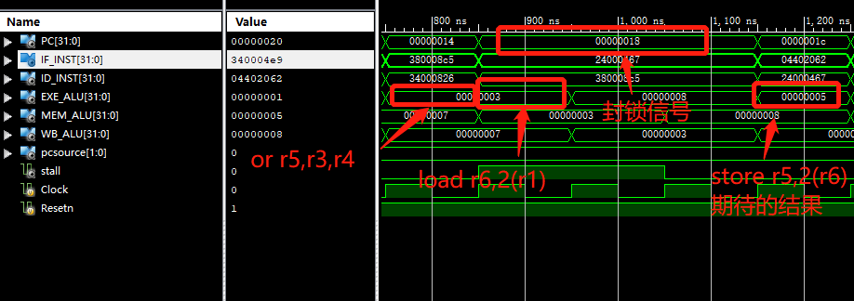
从指令中可以看出，第五条指令和第三条，第四条都有数据冒险，要使用第三条数据的结果r5和第四条数据的结构r6。
第850ns时候，指令三进入EXE级，得到EXE_ALU=00000003，指令四进入ID级，指令五进入IF级。
第950ns时候，指令三进入ID级，发现和指令三与指令四的数据冒险，需要封锁PC,inst，等到指令三和指令四把运算结果写入目的寄存器再执行。指令四进入EXE级，EXE_ALU=00000003
第1150ns时候，指令三进入EXE级，EXE_ALU=00000005，与期待的结果所一致。
3. 对于第六，七，八条指令和仿真结果如下：
assign rom[6'h06]=32'h24000467; //andi r7,r3,1（exe_alu=1）
assign rom[6'h07]=32'h04402062; //xor r8,r3,r2（exe_alu=1）
assign rom[6'h08]=32'h340004e9; //load r9,1(r7)（exe_alu=2）
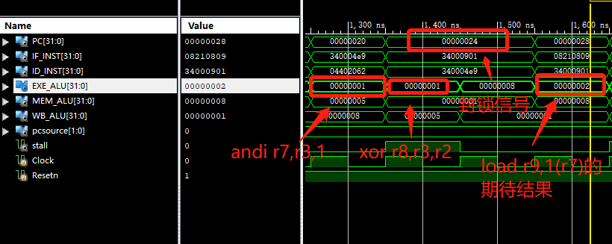
从指令中可以看出，第八条指令和第六条有数据冒险，要使用第六条数据的结果r7。
第1250ns时候，指令六进入EXE级，得到EXE_ALU=00000001，指令七进入ID级，指令八进入IF级。
第1350ns时候，指令八进入ID级，发现和指令六的数据冒险，需要封锁PC,inst，等到指令六把运算结果写入目的寄存器再执行。指令七进入EXE级，EXE_ALU=00000001
第1550ns时候，指令八进入EXE级，EXE_ALU=00000002，与期待的结果所一致。
4. 对于第八，九条指令和仿真结果如下：
assign rom[6'h08]=32'h340004e9; //load r9,1(r7) （exe_alu=2）
assign rom[6'h09]=32'h34004121; //load r1,16(r9) （exe_alu=18）
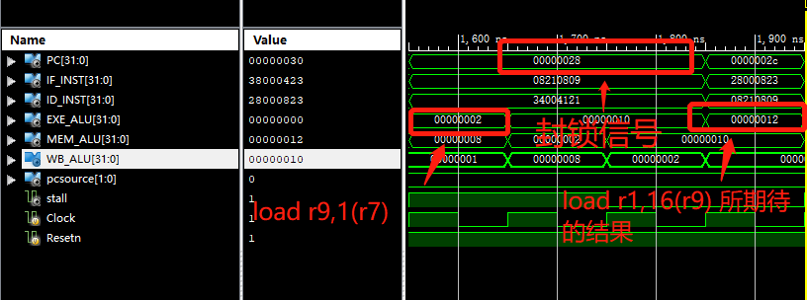
从指令中可以看出，第九条指令和第八条有数据冒险，要使用第八条数据的结果r9。
第1550ns时候，指令八进入EXE级，得到EXE_ALU=00000002，指令九进入ID级，发现和指令八的数据冒险，需要封锁PC，inst，等到指令九把运算结果写入目的寄存器再执行。
第1850ns时候，指令九进入EXE级，EXE_ALU=000000012，与期待的结果所一致。
5. 对于第九，十条指令和仿真结果如下：
assign rom[6'h09]=32'h34004121; //load r1,16(r9)（exe_alu=18，r1=0因为内存25的地方值为0）
assign rom[6'h0A]=32'h08210801; //srl r2,r1,2（exe_alu=0）
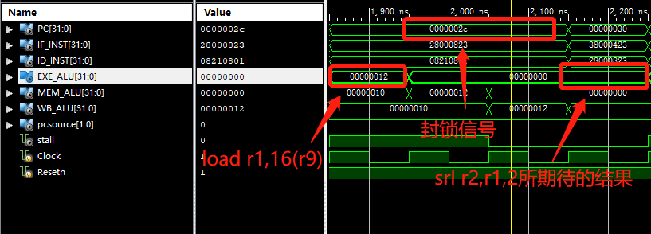
从指令中可以看出，第十条指令和第九条有数据冒险，要使用第九条数据的结果r1。
第1850ns时候，指令九进入EXE级，得到EXE_ALU=00000000，指令十进入ID级，发现和指令九的数据冒险，需要封锁PC，inst，等到指令九把运算结果写入目的寄存器再执行。
第2150ns时候，指令十进入EXE级，EXE_ALU=000000000，与期待的结果所一致。
6. 对于第十,十一，十二条指令和仿真结果如下：
assign rom[6'h0A]=32'h08210801; //srl r2,r1,2（exe_alu=0）
assign rom[6'h0B]=32'h28000823; //ori r3,r1,2（exe_alu=2）
assign rom[6'h0C]=32'h38000443; //store r3,1(r2)（exe_alu=1）
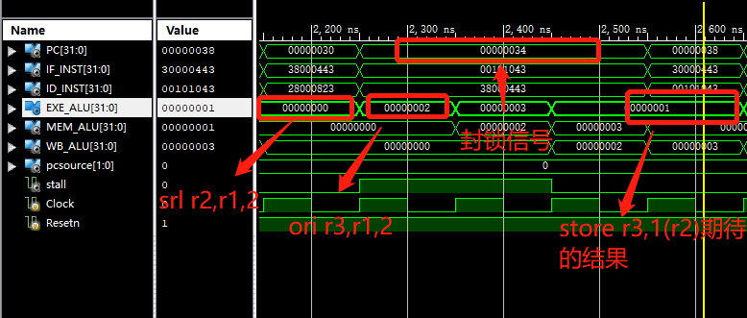
从指令中可以看出，第十二条指令和第十，十一条有数据冒险，要使用第十条的结果r2，十一条的结果r3。
第2150ns时候，指令十进入EXE级，得到EXE_ALU=00000000，指令十一进入ID级，指令十二进入IF级。
第2250ns时候，指令十二进入ID级，发现和指令十与指令十一的数据冒险，需要封锁PC,inst，等到指令十二和指令十三把运算结果写入目的寄存器再执行。指令十一进入EXE级，EXE_ALU=00000002
第2550ns时候，指令十二进入EXE级，EXE_ALU=00000001，与期待的结果所一致。
7.对于第十三，十四，十五，十六条指令和仿真结果如下：
assign rom[6'h0D]=32'h00101063; //add r4,r3,r3（exe_alu=4）
assign rom[6'h0E]=32'h30001443; //xori r3,r2,5（exe_alu=5）
assign rom[6'h0F]=32'h43ffc483; //bne r4,r3,offset=fff1,label=4（exe_alu=ffffffff）
assign rom[6'h10]=32'h28000422; //ori r2,r1,1（exe_alu=1）
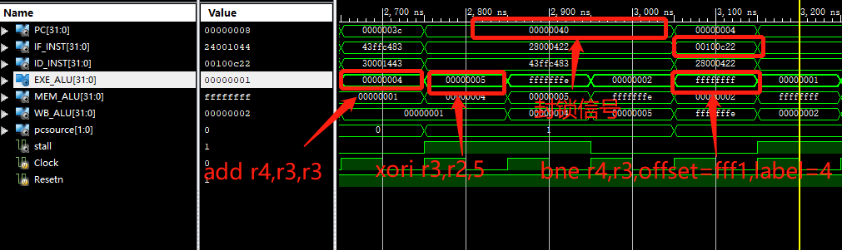
从指令中可以看出，第十五条指令和第十三，十四条有数据冒险，要使用第十三条指令的结果r4，十四条指令的结果r3。
第2650ns时候，指令十三进入EXE级，得到EXE_ALU=00000004，指令十四进入ID级，指令十五进入IF级。
第2750ns时候，指令十五进入ID级，发现和指令十三与指令十四的数据冒险，需要封锁PC,inst，等到指令十三和指令十四把运算结果写入目的寄存器再执行。指令十四进入EXE级，EXE_ALU=00000005
第2850ns时候，指令十五进入EXE级，按照寄存器的旧值取数，r4=0，r3=2，算出来的结果为fffffffe，此时仍然存在数据冒险，仍然封锁PC,inst。
第2950ns时候，指令十五仍处于EXE级，此时指令十三的值已经写入，r4=4，r3=2,算出来的结果为00000002,此时仍然存在数据冒险，仍然封锁PC,inst。此时rsrtequ=0。
第3050ns时候，指令十五处于EXE级，此时指令十四的值也已经写入，r3=5，算出来的结果为ffffffff,此时已经不存在数据冒险。由于上一个始终周期的rsrtequ
=0且本条指令为bne指令，所以进行跳转，跳转位置为第一条语句。
注意到第十六条指令，当指令十五在EXE级的时候，第十六条指令处于ID级，并且在以后的指令中会仍然执行。但本语句由于收到bne指令的影响，不应该执行，所以该项目目前还仍然存在控制冒险。
8.对于十六条,第一条指令和仿真结果如下：
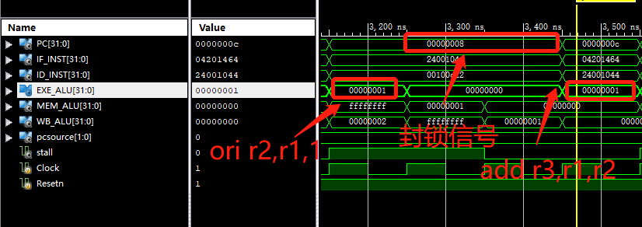
assign rom[6'h10]=32'h28000422; //ori r2,r1,1（exe_alu=1）
assign rom[6'h01]=32'h00100c22; //add r3,r1,r2（exe_alu=1）
第3150ns，第十六条指令处于EXE级，得到结果00000001 ，第一条指令处于ID级，发现和第十六条产生了数据冒险。
第3450ns，第一条指令处于EXE级，得到结果00000001 ，至此所有的指令已经执行过一遍，接下来循环执行。
十、实验结论：（联系理论知识进行说明）
PPCPU在不产生控制冒险的情况下仿真结果正确，可以正常执行。
十一、总结及心得体会：
本次实验在流水线 CPU 的基础上，解决了数据冒险，通过 stall 机制封锁写信号，对数据冒险的形成和消除有了更为深刻的认识，提高了编写代码的的能力，巩固了课堂上学到的知识。
十二、对本实验过程及方法、手段的改进建议：
无

报告评分：
指导教师签字：

